Дата 23.01.2021
Группа 20-ИСиП-1дк
Дисциплина Естествознание (физика)

Тема урока Ядерный реактор
Ядерным реактором называется устройство, в котором осуществляется управляемая реакция деления ядер.
Ядра урана, особенно ядра изотопа , наиболее эффективно захватывают медленные нейтроны. Вероятность захвата медленных нейтронов с последующим делением ядер в сотни раз больше, чем быстрых. Поэтому в ядерных реакторах, работающих на естественном уране, используются замедлители нейтронов для повышения коэффициента размножения нейтронов.

Основные элементы ядерного реактора
На рисунке 13.16 приведена схема энергетической установки с ядерным реактором.
Основными элементами ядерного реактора являются: ядерное горючее (, и др.), замедлитель нейтронов (тяжелая или обычная вода, графит и др.), теплоноситель для вывода энергии, образующейся при работе реактора (вода, жидкий натрий и др.), и устройство для регулирования скорости реакции (вводимые в рабочее пространство реактора стержни, содержащие кадмий или бор — вещества, которые хорошо поглощают нейтроны). Снаружи реактор окружают защитной оболочкой, задерживающей γ- лучение и нейтроны. Оболочку делают из бетона с железным заполнителем.
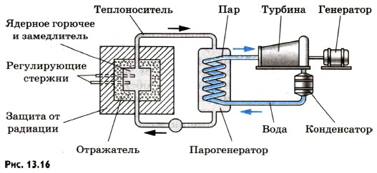
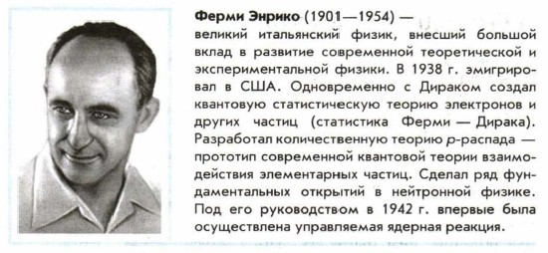
Лучшим замедлителем является тяжелая вода. Обычная вода сама захватывает нейтроны и превращается в тяжелую воду. Хорошим замедлителем считается также графит, ядра которого не поглощают нейтроны.

Критическая масса
Коэффициент размножения k может стать равным единице лишь при условии, что размеры реактора и соответственно масса урана превышают некоторые критические значения. Критической массой называют наименьшую массу делящегося вещества, при которой еще может протекать цепная ядерная реакция.
При малых размерах слишком велика утечка нейтронов через поверхность активной зоны реактора (объем, в котором располагаются стержни с ураном).
С увеличением размеров системы число ядер, участвующих в делении, растет пропорционально объему, а число нейтронов, теряемых вследствие утечки, увеличивается пропорционально площади поверхности. Поэтому, увеличивая размеры системы, можно достичь значения коэффициента размножения k ≈ 1. Система будет иметь критические размеры, если число нейтронов, потерянных вследствие захвата и утечки, равно числу нейтронов, полученных в процессе деления. Критические размеры и соответственно критическая масса определяются типом ядерного горючего, замедлителем и конструктивными особенностями реактора.
Для чистого (без замедлителя) урана , имеющего форму шара, критическая масса примерно равна 50 кг. При этом радиус шара равен примерно 9 см (уран очень тяжелое вещество). Применяя замедлители нейтронов и отражающую нейтроны оболочку из бериллия, удалось снизить критическую массу до 250 г.
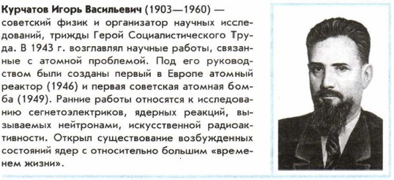
Управление реактором осуществляется при помощи стержней, содержащих кадмий или бор. При выдвинутых из активной зоны реактора стержнях k > 1, а при полностью вдвинутых стержнях k < 1. Вдвигая стержни внутрь активной зоны, можно в любой момент времени приостановить развитие цепной реакции. Управление ядерными реакторами осуществляется дистанционно с помощью ЭВМ.

Реакторы на быстрых нейтронах
Построены реакторы, работающие без замедлителя на быстрых нейтронах. Так как вероятность деления, вызванного быстрыми нейтронами, мала, то такие реакторы не могут работать на естественном уране.
Реакцию можно поддерживать лишь в обогащенной смеси, содержащей не менее 15% изотопа . Преимущество реакторов на быстрых нейтронах в том, что при их работе образуется значительное количество плутония, который затем можно использовать в качестве ядерного топлива. Эти реакторы называются реакторами-размножителями, так как они воспроизводят делящийся материал. Строятся реакторы с коэффициентом воспроизводства до 1,5. Это значит, что в реакторе при делении 1 кг изотопа получается до 1,5 кг плутония. В обычных реакторах коэффициент воспроизводства 0,6—0,7.

Первые ядерные реакторы
Впервые цепная ядерная реакция деления урана была осуществлена в США коллективом ученых под руководством Энрико Ферми в декабре 1942 г.
В нашей стране первый ядерный реактор был запущен 25 декабря 1946 г. коллективом физиков, который возглавлял наш замечательный ученый Игорь Васильевич Курчатов. В настоящее время созданы различные типы реакторов, отличающихся друг от друга как по мощности, так и по своему назначению.

В ядерных реакторах, кроме ядерного горючего, имеются замедлитель нейтронов и управляющие стержни. Выделяемая энергия отводится теплоносителем.
Контрольные вопросы

Вопрос 1
Кто в 1946 году построил первый ядерный реактор в СССР?

Вопрос 2
Укажите условия, которые необходимы для возникновения цепной ядерной реакции:

Варианты ответов
- число вторичных нейтронов N > 1.
- энергия нейтронов должна быть достаточной, чтобы вызвать деление ядер.
- отсутствие примесей, поглощающих нейтроны.
- наличие примесей, поглощающих нейтроны.
- число вторичных нейтронов N < 1.

Вопрос 3
Устройство, предназначенное для осуществления управляемой ядерной реакции.

Варианты ответов
- Ядерный реактор
- Термоядерный реактор
- Атомная электростанция
- Солнечная электростанция

Вопрос 4
Критические размеры активной зоны реактора и, соответственно, критическая масса делящегося вещества определяются ...

Варианты ответов
- видом топлива
- типом замедлителя
- конструктивными особенностями реактора
- способом охлаждения

Вопрос 5
На какие типы по назначению делятся ядерные реакторы?

Варианты ответов
- исследовательские
- воспроизводящие
- теплофикационные
- транспортные

Вопрос 6
В 1954 году была введена в действие первая в мире атомная электростанция. В каком городе это произошло?

Варианты ответов
- Обнинск (СССР)
- Чикаго (США)
- Нью-Йорк (США)
- Лондон (Англия)

Вопрос 7
Преимущества АЭС:

Варианты ответов
- Для работы требуется очень небольшое количество топлива
- Для работы требуется очень большое количество топлива
- Экологическая чистота по сравнению с ТЭС
- Не происходит отчуждения больших площадей земли, как при строительстве ГЭС
- Происходит отчуждения больших площадей земли, как при строительстве ГЭС

Вопрос 8
Принципиальные проблемы ядерной энергетики:

Варианты ответов
- Содействие распространению ядерного оружия
- Возможность аварий
- Утилизация радиоактивных отходов
- Задействование огромных территорий

Вопрос 9
Ведущий мировой международный правительственный форум научно-технического сотрудничества в области мирного использования ядерной технологии.

Вопрос 10
Сопоставьте.

Варианты ответов
- Отражатель
- Регулирующие стержни
- Система безопасности
- Атомная станция

Преподаватель ____________ Исмаилова З.И.

